**2015-2016 编译原理期中考试**



第一题：

求first和follow集

|  |  |  |
| --- | --- | --- |
|  | S | L |
| FIRST | (，a | (,a |
| Follow | $,),comma | ),comma |

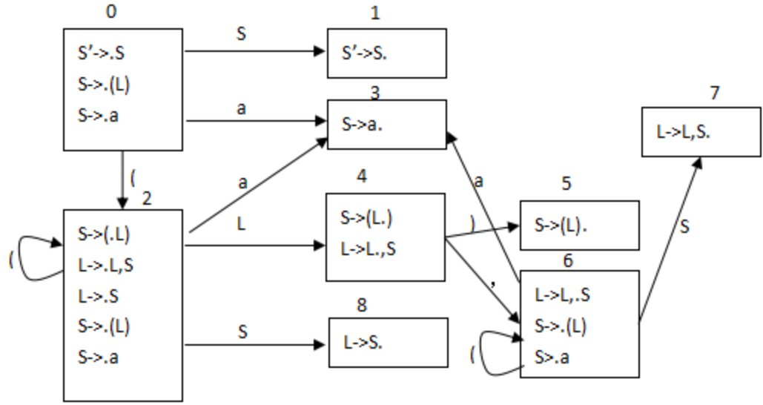

第二题

不是LR（1）文法。

进行拓广文法后，文法变为：

(0)L’->L

(1)L->MLb

(2)L->a

(3)M->ε

对于项目：

[L’->.L,$]

[L->.MLb,$]

[M->.,a]

[L->.a,$]

当输入符号为a的时候，既可以用移进，也可以规约，存在冲突。

[L’->.L,$]

[L->.MLb,$]

[L->.a,$]

[M->.,a]

[L->M.Lb,$]

[L->.a,b]

[L->.MLb,b]

[M->.,a]

[L->M.Lb,b]

[L->.a,b]

[L->.MLb,b]

[M->.,a]

[L’->L.,$]

[L->ML.b,$]

[L->MLb.,$]

[L->ML.b,b]

[L->a.,b]

L

M

M

[L-MLb.,b]

[L->a.,$]

a

L

b

M

L

b

a

a

0

1

2

3

4

5

6

7

8

9

第三题

求first和follow集

|  |  |  |  |  |
| --- | --- | --- | --- | --- |
|  | T | L | R | D |
| FIRST | int ,real | id | comma, ε | int,real |
| Follow | id | $ | $,comman | $ |

所以分析表为：

|  |  |  |  |  |  |
| --- | --- | --- | --- | --- | --- |
|  | id | , | $ | int | real |
| D |  |  |  | D->TL | D->TL |
| T |  |  |  | T->int | T->real |
| L | L->idR |  |  |  |  |
| R |  | R->,idR | R->ε |  |  |

第四题

状态定义：

状态0：起始状态；状态1:奇数个1，偶数个0；状态2：偶数个1，奇数个0；

状态3：奇数个1，偶数个1；状态4：偶数个1，偶数个0；

